高雄市立中正高中114學年度第2學期
國中第1次教學研究會議紀錄—國文領域
一、時間︰民國 115年 3 月 2 日(星期一 ) 13:30 ~16:00 。
二、地點︰ 五樓國文專科教室
三、簽到表：如附件
四、主席致詞
五、宣導事項：如議程
六、會議照片
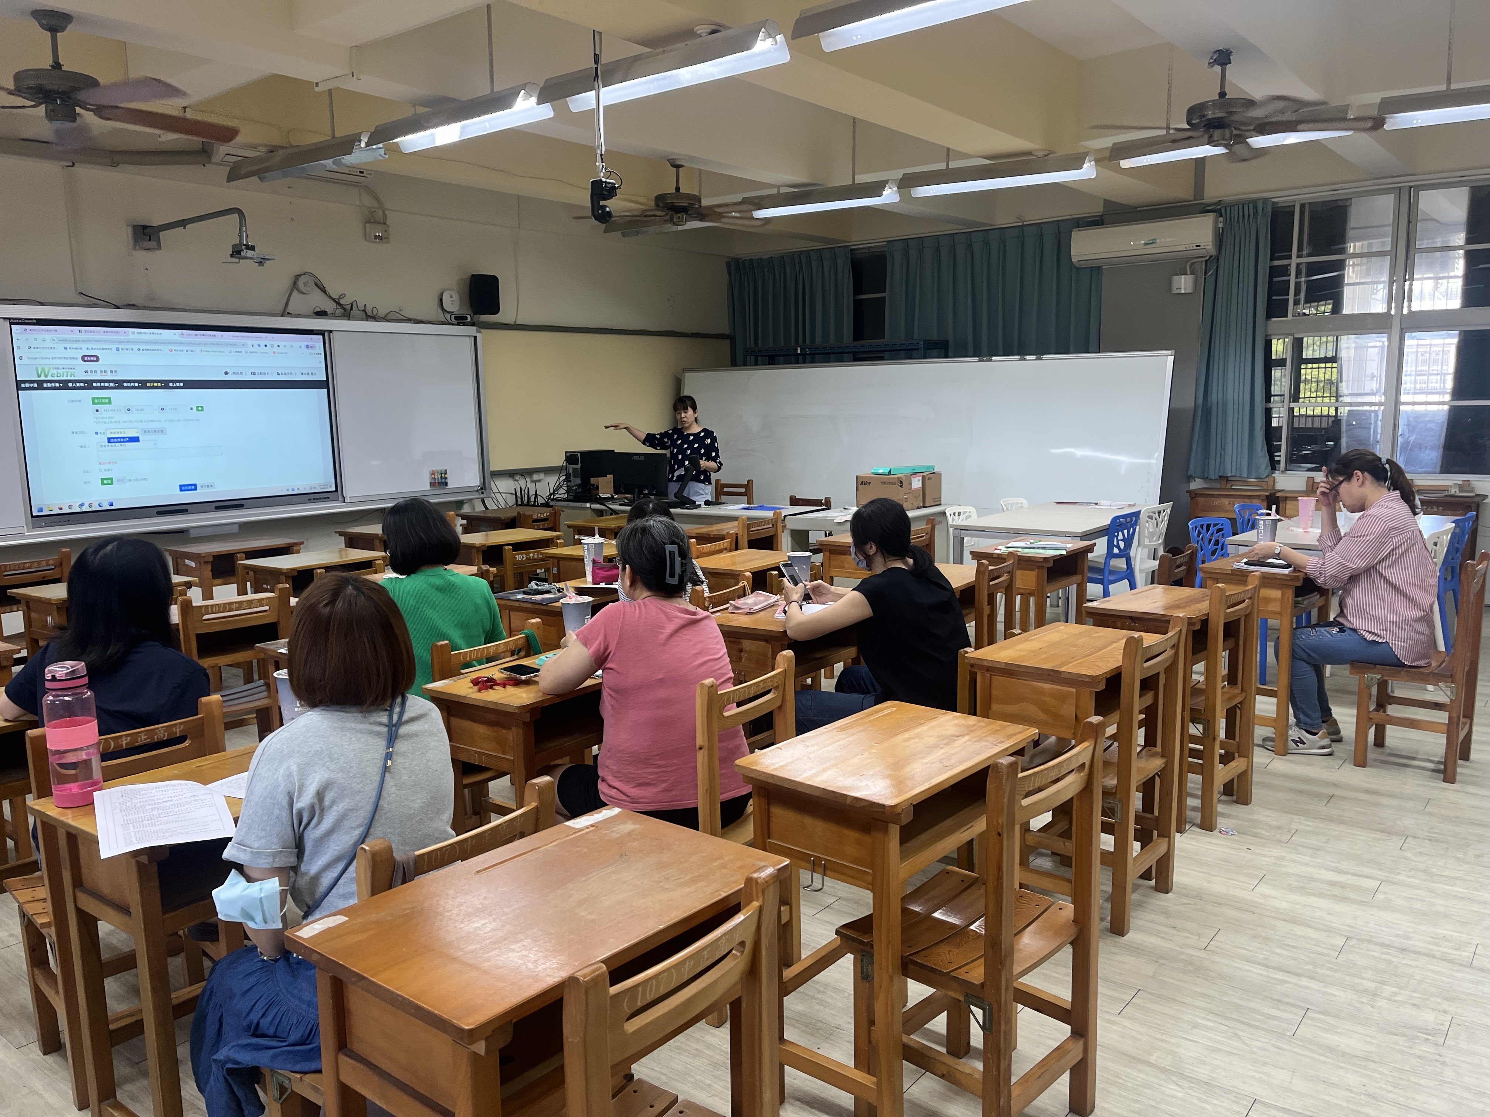 | 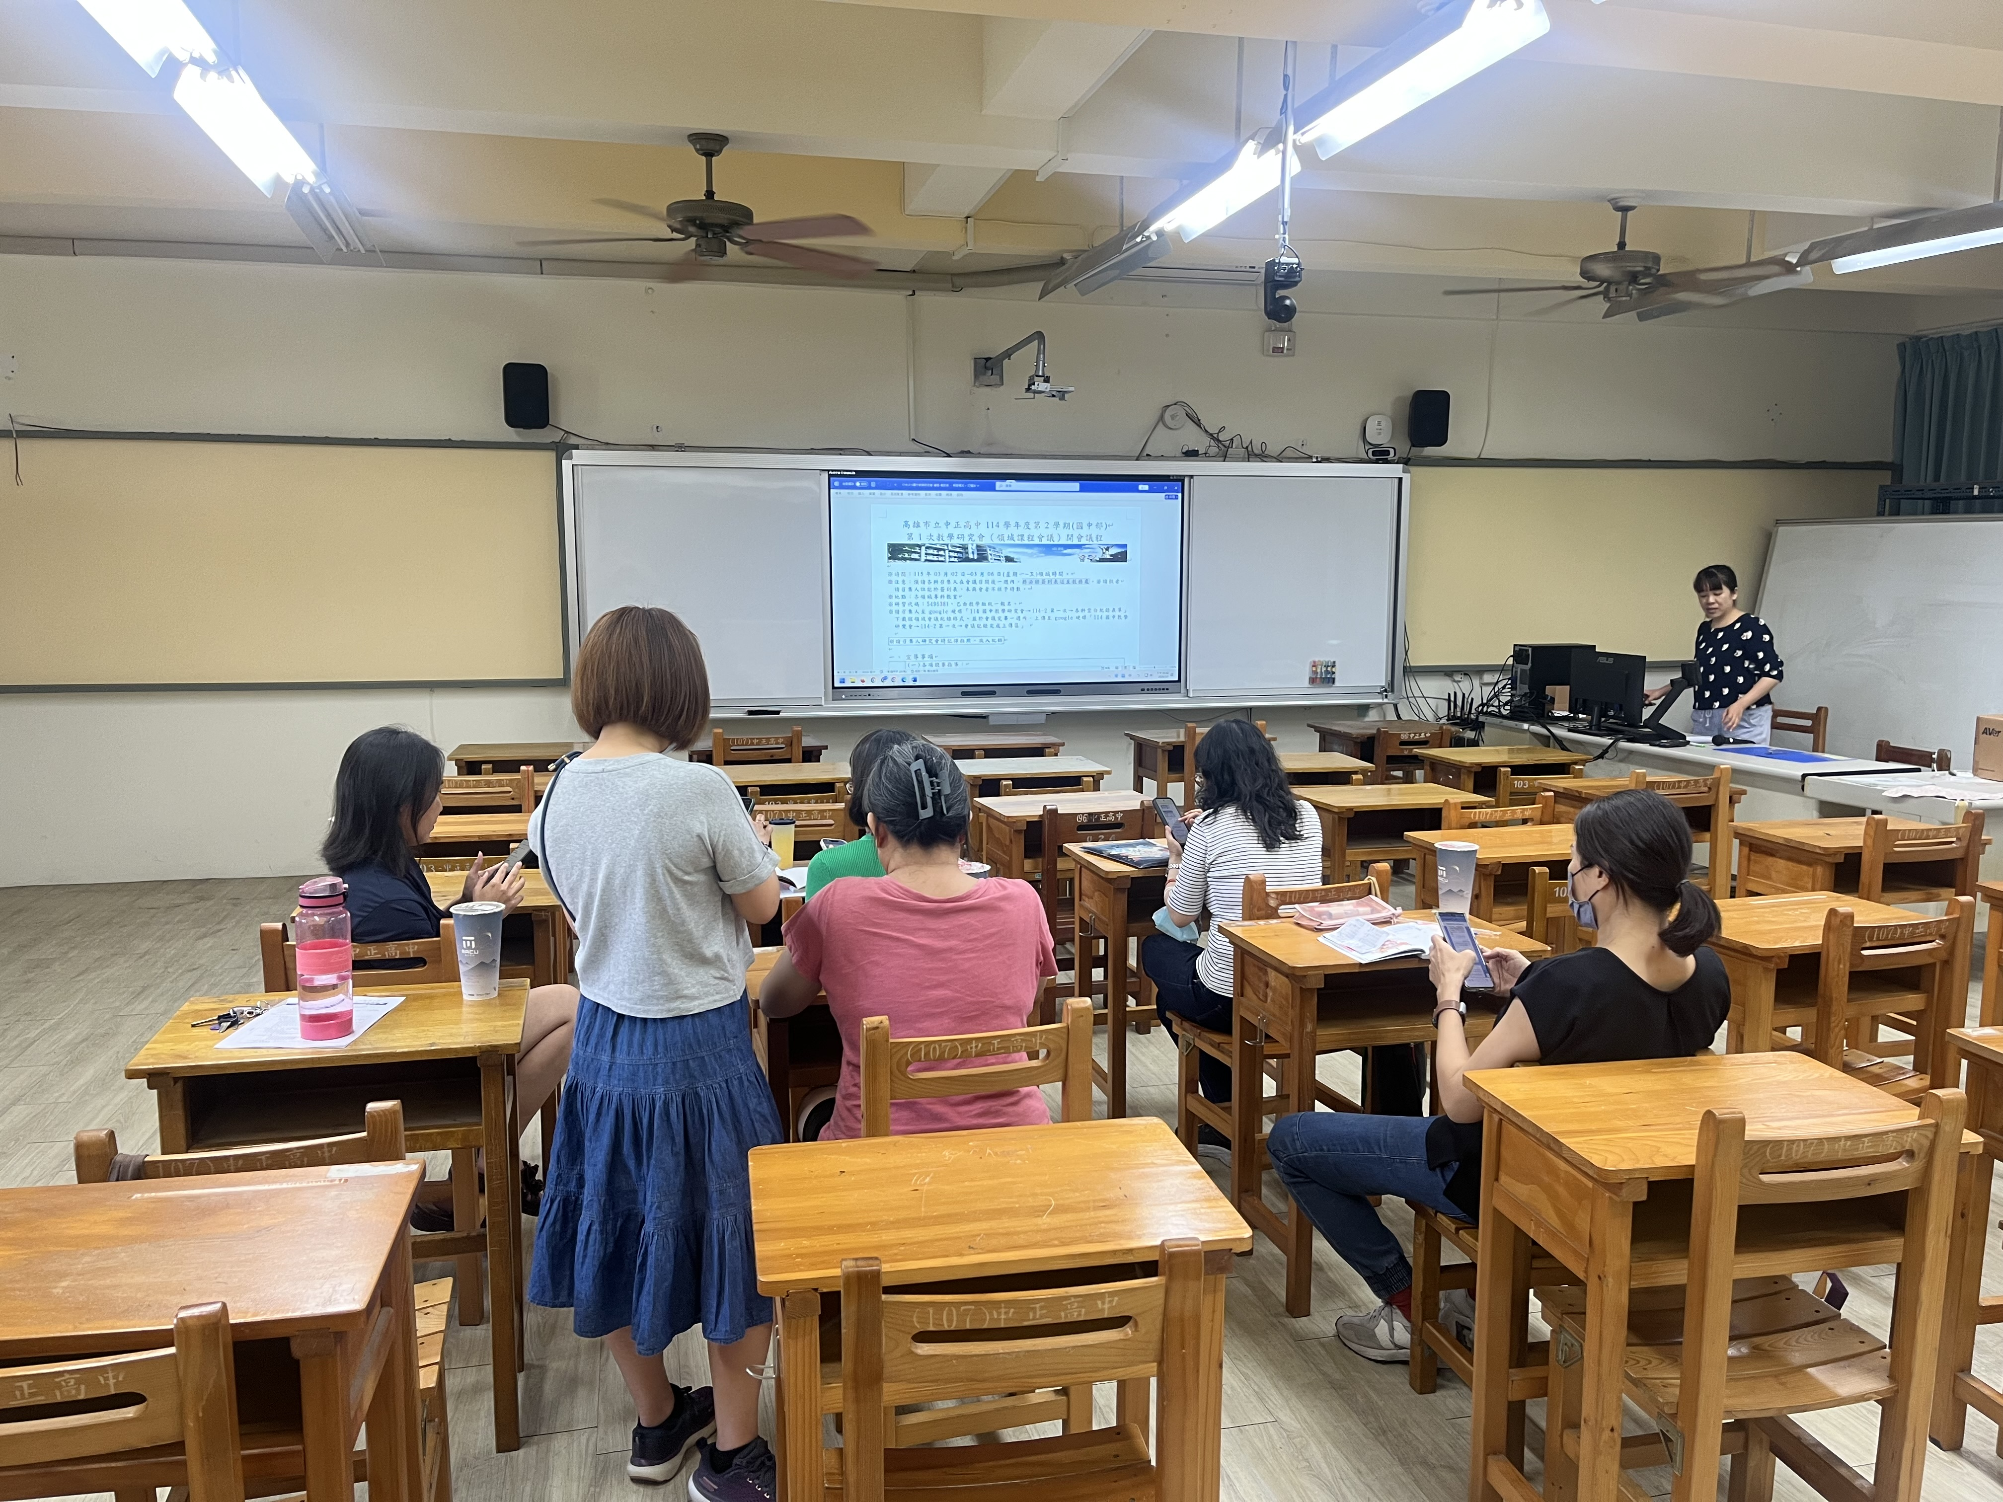

七、討論事項
- 全市語文競賽初賽（動態）實施計畫尚未公告，待收到相關訊息再行通知。
●討論：靜待通知。
- 請國文科協助推舉「本校兼職行政、導師遴選辦法」之代表人選。
●討論：推舉林謙妤老師為國文科代表。
- 114-1學年度開設英文科課間學習扶助、114-2學年度增開數學科(感謝旻芳老師協助)、英文科(感謝佩文老師協助)課後學習扶助，請國、英、數三科善用科技化評量結果，進行差異化教學，協助學生進行有效學習，並請討論115學年度是否開設學習扶助班，希望115-1學期因應訪視能持續開班。
●討論：請各位老師審視科技化評量結果並思量。
4. 近日巡堂發現學生上課趴睡人數較多，懇請各位老師叫醒學生並關切其學習狀況，感謝大家。
●討論：已宣達。
- 「高雄市立中正高級中學教師兼任行政職務、導師聘任要點」委員會開會時間規劃(一段3/24-1330-1600、二段5/5-1330-1600)
●討論：已告知國文科代表開會時間。
- 推動高雄校園通App(請國一、二導師協助鼓勵家長安裝app，ttps://affairs.kh.edu.tw/7987/page/view/8，以利後續建置到校及離校刷卡系統
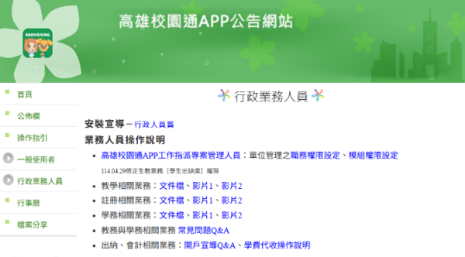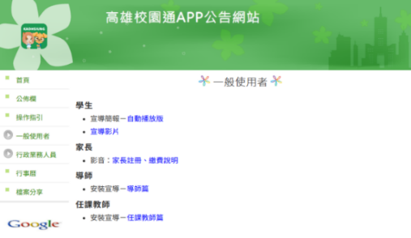
●討論：已宣達。
- 請確認下一學年度（115學年度）部定課程計畫撰寫人員名單(填入附表1)。
●討論：國一:賴愉宏老師、國二:林怡君老師 國三:陳宥蓁老師
- 請各領域欲申請開設國中（一到三年級）之彈性課程計畫之夥伴，將課程計畫及評鑑表2 彈性課程設計評鑑表提交研究會共同討論，評鑑完畢後於表2下方之評鑑者簽名部分:請寫教學研究會通過並押上日期。
●討論：已宣達並著手處理。
9. 國三暑期學藝活動預計於（7/13-8/14）辦理；國二暑期學藝活動預計於（7/20-8/14）辦理。
●討論：已宣達。
- 112學年度至114學年度執行[部分領域雙語教學計畫]、[雙語生活化計畫]領域、科目及教師臚列如下：
 | 112學年度 | 113學年度 | 114學年度
領域 | 藝術/科技/綜合 | 健體/綜合/科技 | 健體/社會/彈性
科目 | 音樂/生活科技/家政 | 體育/輔導/生活科技 | 健康教育/地理/青少年時間管理
教師 | 高珮馨/許智媖/趙禹菱 | 劉依佳/曾婯芬/許智媖 | 陳惠美/吳昭儀/吳昭儀
請健體、科技、綜合、藝文等領域推派115學年度雙語生活化計畫(部分領域雙語教學)執行科目及教師。
●討論：
11. 請確認段考時程表，若有錯誤請直接在上面註記。
●討論：已確認，段考時程表沒有排到作文時間。
- 請各領域召集人最晚於本學期期中教學研究會前選出新學年負責生涯融入老師(並寫入會議紀錄)，以利持續推展生涯融入。
生涯融入成果，繳交日期為115/06/05(五)前，請尚未完成領域教師協助完成。
●討論：已宣達並著手處理。

八、臨時動議或其他對學校建議（若無請填無）
⯄科內事務決議留存 | 1.推舉林謙妤老師為國文科代表。  2.國文科載具申請，種類票選為chromebook。
⯄建議  (僅告知不須行政回應) | 關於宣導事項內提及加班應以小時為計算，實則加班時數是可累計，不需滿一小時也可以登記。
⯄建議或提案  (須行政回應) | 1.課程計畫中沒有提到本土語計畫，請問要交嗎?  2.建議期末休業式國中部與高中部同步8:00到校。  3.因應調整鐘點費，國中課程輔導費的計算方式為何?  4.語文競賽是否給予更多資源協助，例如擔任評審的老師若有課務則協助調課、協助申請指導語文競賽的補休或加班費等。  5.導師看早自修是否可由行政端直接編列補休?

九、散會

附件
